Petits poussins en boîtes d’œufs.

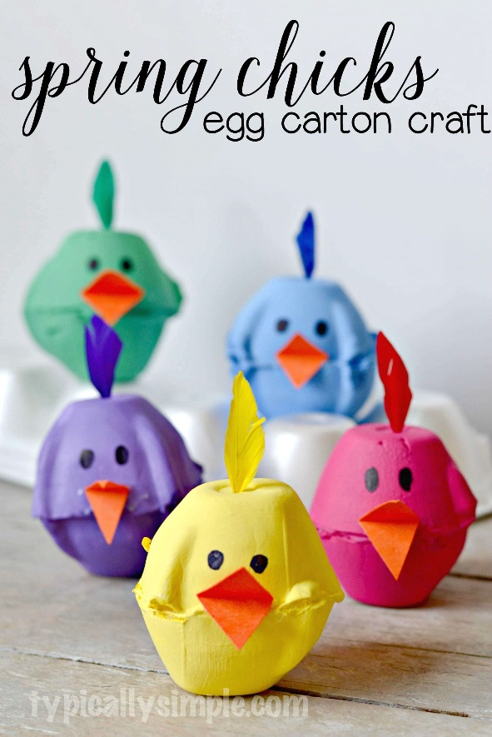
Pour chaque poussin il vous faudra :
- une boîte pour douze œufs (6 poussins).
- des petites plumes ou du carton de couleur
- du carton orange
- de la colle
- des ciseaux
- de la peinture (gouache).

Comment réaliser le poussin ?
- Avant tout, découpez les douze compartiments de la boîte d’œufs.
- Prenez les deux par deux et retournez-les l’un en face de l’autre. Collez et ajustez, si nécessaire en découpant ce qui dépasse avec les ciseaux.
- peignez les compartiments (poussins bruts) avec de la gouache (toutes les couleurs que vous voudrez) très simple et attendez jusqu’à ce qu’elles sèchent. En général cela ne prend pas beaucoup de temps, car les boites d’œufs absorbent très vite l’humidité…
- Dessinez les yeux avec des feutres ou de la peinture.
- Découpez un losange dans du carton coloré orange. Collez ensuite sur les deux compartiments d’œufs pour faire le bec.
- Découpez un morceau de carton de couleur ou une plume si vous en avez et collez-la (les) sur la tête du poussin.
- Voilà une drôle de petite bête à plume… Pas effrayante du tout !!!

